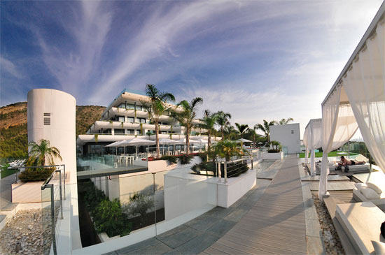
Sha Wellness Clinic, un paraíso para la salud

El Sha Wellness Clinic localizado en la maravillosa playa del Albir en Alicante, es un hotel médico especializado en el cuidado de nuestra salud que se ha labrado el más alto prestigio médico al apostar por tratamientos de última generación para conseguir que nuestro cuerpo alcance el máximo bienestar.
Sha ha conseguido llevar la especialización de los tratamientos médicos y terapéuticos a otro nivel. ¿Cómo? Con la especialización, con una original propuesta de servicios de recuperación de la salud basados en las propiedades del agua y, sobre todo, con las de las algas en sus programas detox.

El agua del SHA ofrece un nivel alcalino que se aprovecha para estimular el sistema inmunológico de los pacientes de sus servicios de salud; la cocina macrobiótica de fusión de su restaurante Shamadi crea las condiciones para mejorar el bienestar desde dentro del organismo y para algo más, a veces más necesario, para cambiar de hábitos alimenticios. Es lo que se ha dado en llamar `Método Sha´.

Aguas y una fusión de las cocinas japonesa y mediterránea se convierten así en una combinación perfecta para tratamientos contra el estrés, para otros específicos de la piel y de otros órganos y componentes del cuerpo humano.

Pero ¿y las algas? Sí, las envolturas de algas detox son el milagro de todos los días en el centro, contribuyen a la eliminación de toxinas en la piel, a activar su metabolismo, a hidratarla y a purificarla. Y, como consecuencia, consigue que la silueta se reafirme.

Otro de los tratamientos estrella es la cura hidroenergética que une la hidroterapia y la acción de chorros de agua dirigidos con el sistema hidrojet y la aplicación de una solución basada en la fitofangoterapia, algas en su medio más natural.

Los tratamientos de hidroterapia de colon o los masajes detox de este centro termal son aún más especializados, buscando remedios naturales para los problemas de salud que sufrimos, muchas veces por adoptar unas malas pautas de alimentación. Las terapias detox, nos ayudarán a remediar estas molestias.

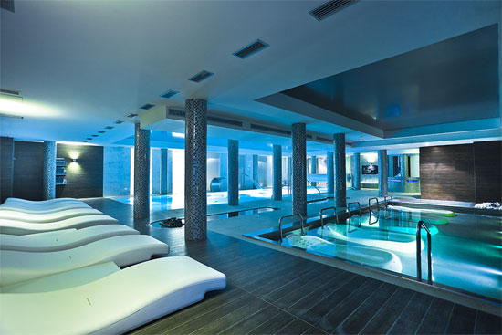
Circuito de Hidroterapia

Instalaciones de la máxima calidad, diseño y tecnología

SHA distribuye sus instalaciones a lo largo y a lo ancho de 2.000 metros cuadrados de superficie y en cinco edificios luminosos y abiertos a la Bahía de Altea. `Sha´ en japonés significa `luminosidad´, un término diferenciador que es cuño de la denominación del centro.

El conjunto fue inaugurado en 2008 y está diseñado para resultar al mismo tiempo modular e integrado. ¿Cómo? Pues con un inteligente sistema de pasarelas que conectan diferentes áreas de tratamientos y los alojamientos.

Unos alojamientos que se asoman a un jardín tropical con rincones de vegetación mediterránea y espacios para retiros zen, para las sesiones de yoga, pilates, taichi, reiki o shiatsu. Espacios para habitaciones que suman 93 suites de lujo con las que llevar la recuperación a la comodidad y el descanso a todas las horas del día.

El complejo dispone de un gran circuito de hidroterapia, 41 salas para el tratamiento corporal, 20 cabinas para masajes, estancias para tratamientos en pareja, salas para consultas médicas, y mucho, mucho espacio en el que encontrar tranquilidad, silencio y oportunidades para la paz del cuerpo y del espíritu.

Y si necesita de un entrenador personal para cualquier problema postural, para guiarle en sus ejercicios de recuperación, para avanzar en los meses de embarazo de una manera sana y adaptando el cuerpo a los cambios físicos, en SHA tienen tratamientos a medida y personalizados. Sólo tenemos que contarles que necesitamos.

Si está pensando en recuperar su tono vital, su forma física, su tranquilidad, piense en la propuesta del Sha Wellness Clinic, algas, aguas, instalaciones de gran nivel y calidad, tratamientos muy especializados y una dedicación médica y terapéutica para la excelencia. Su bienestar se merece algo muy especial, en este paraíso para la salud.

